Муниципальное бюджетное дошкольное образовательное учреждение
детский сад № 44 «Алёнушка» муниципального образования город-курорт Анапа
(МБДОУ д/с № 44 «Алёнушка»)

МЕТОДИЧЕСКАЯ РАЗРАБОТКА
дидактического пособия
по познавательному развитию
для детей старшего дошкольного возраста

«ДОСКА «ВСЁ ОБО ВСЁМ»

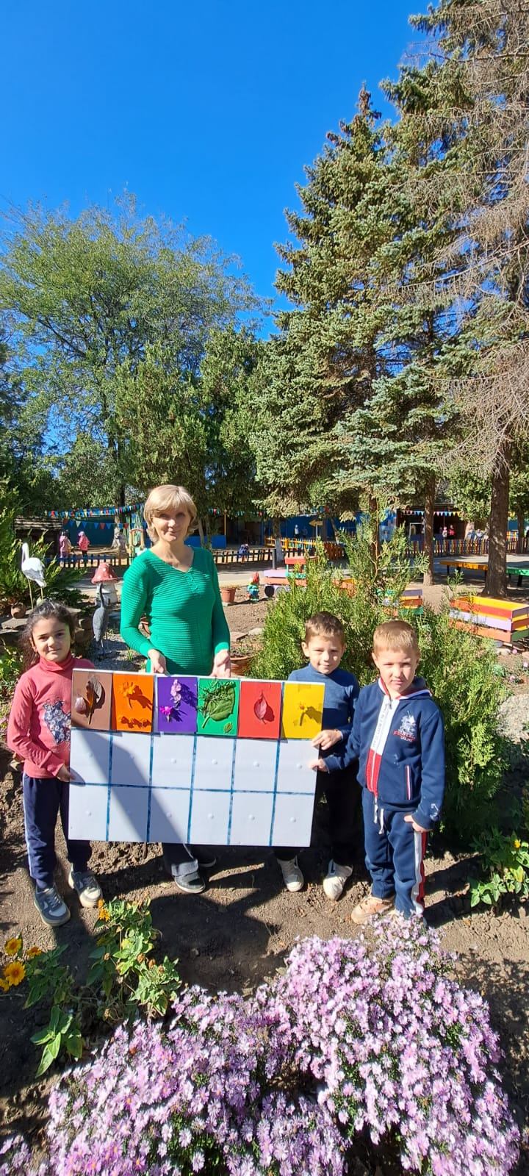

Составитель:
воспитатель
Сазонова Наталья Владимировна

г.-к. Анапа, 2024 г.
СОДЕРЖАНИЕ

Пояснительная записка | 2
Методические рекомендации по работе с дидактическим пособием | 4
Дидактические игры:  «Бабочка и цветочек»  «Теремок»  «Найди место»  «Вкусная корзинка»  «Что надеть»  «Разноцветные цифры» (Построй по схеме цифру)»  «Подбери эмоцию»  «Собери гербарий по цвету»  «Примите заказ»  «Из какой сказки предмет»  «Сломанная лестница» | 4  5  5  6  7  7  8  8  9  10  11  11
Планируемые результаты | 12
Методическая литература | 12

ПОЯСНИТЕЛЬНАЯ ЗАПИСКА

Дидактическое пособие «Доска «Всё обо всём» представляет собой мобильный, многофункциональный набор дидактических материалов и игр развивающей направленности. Применяется в организации воспитательно -образовательного процесса, что позволяет в свободной форме поддерживать индивидуальность и инициативу детей в разных видах деятельности (игровой, коммуникативной, исследовательской, познавательной и др.); формирует у детей такие процессы, как анализ, синтез, сопоставление, обобщение. «Доска «Всё обо всём» является частью развивающей предметно - пространственной среды группы и отвечает её принципам: трансформируемость, многофункциональность, вариативность, содержательность, насыщенность, доступность, безопасность. Может использоваться как в помещениях образовательног учреждения: в групповой комнате, музыкальном зале, а также на участке.
Пособие представлено в виде деревянного поля, разделённое полосками на 18 прямоугольников. В центре каждого прямоугольника приспособление (липучка) на которое можно прикреплять карточки, схемы, для реализации поставленных целей и задач.
Может применяться в различных видах детской деятельности детей старшего дошкольного возраста, а именно: социально - коммуникативное развитие, познавательное развитие, речевое развитие, художественно -эстетическое развитие и физическое развитие.
К мобильной доске прилагаются игры:
- игры на ориентировку в пространстве;
- игры на формирование и развитие звуковой культуре речи и обучению грамоте;
- игры на развитие логического мышления;
- игры на физическое развитие детей;
- игры на ознакомление с природой.
Помимо того, что данное пособие применяется на занятиях, она ещё используется детьми в самостоятельной деятельности: дети могут в любое время взаимодействовать друг с другом, используя пособие как элемент игры.
Использование мобильной доски является эффективным элементом развивающей предметно - пространственной, обеспечивает игровую, познавательную, исследовательскую и творческую активность детей. Пособие ориентировано на возможность самовыражения каждого ребёнка и осуществления личностно - ориентированного подхода.
Актуальность. Комфортная, безопасная, доступная предметно -пространственная развивающая среда является одной из важных составляющих успешной социализации ребёнка в современном мире. В соответствии с ФГОС ДО развивающая предметно - пространственная среда обеспечивает максимальную реализацию образовательного потенциала пространства группы детского сада. Развивающая предметно -пространственная среда в дошкольном учреждении отвечает определённым требованиям: это, прежде всего, свобода достижения ребёнком темы недели, реализация своих возможностей, обеспечение непрерывной образовательной деятельности как совместной с воспитателем, так и самостоятельной, обеспечения образовательного общения.
Целью использования данного пособия является развитие разносторонних умений, что способствует осознанному усвоению знаний дошкольниками.
Задачи:
- создавать подходящие условия для самостоятельности и творческой активности в игре;
- пробуждать активность воображения и желание включаться в деятельность;
- расширять представления о мире;
- формировать умение анализировать, сравнивать;
- развивать внимание, оперативную память, воображение, мышление,
сенсорные способности;
- воспитывать дружеские взаимоотношения между сверстниками,
эмоциональную отзывчивость, чувство сопереживания, привычку сообща играть.
Работа педагога не может быть стандартизирована. Известно, что лишь во время игровых форм занятий ребёнок легче включается в процесс, не теряет интереса к упражнениям, а эмоциональное воздействие и активизация различных анализаторов во время игры помогают в скорейшем решении обучающих задач. Поэтому нужно постоянно пополнять арсенал игровых средств, тщательно подбирать речевой и лексический материал, позволяющий обеспечить работу с учётом индивидуальных особенностей обучения каждого ребёнка.
Практическая значимость данного пособия в том, что съёмные детали пособия позволяют использовать данное пособие для изучения любой темы и на разных занятиях, его можно дополнять и видоизменять, что сделает его ещё функциональнее.
Содержимое пособия «Доска «Всё обо всём» может меняться в зависимости от интересов детей, темы недели, событийности. Пособие предназначено для осуществления познавательного развития детей дошкольного возраста. «Доска «Всё обо всём» реализует принципы развивающего обучения и воспитания и соответствует требованиям ФГОС ДО. Работа с дидактическим пособием формирует познавательные интересы и познавательные действия ребёнка в различных видах деятельности и направлено на сенсорное развитие дошкольников.
Рекомендовано для работы с детьми среднего и старшего дошкольного возраста (5-7 лет).
Дидактическое пособие «Доска «Всё обо всём» адресовано воспитателям детских садов, педагогам - психологам, педагогам дополнительного образования.

МЕТОДИЧЕСКИЕ РЕКОМЕНДАЦИИ
по работе с дидактическим пособием

Для создания пособия «Доска «Всё обо всём» взят лист фанеры размером 60/90 см, разделённый на 18 секторов/квадратов с клейким элементом («липучкой»). Пособие лёгкое, легко транспортируемое, мобильное, безопасное, хорошо обрабатываемое.
Дидактическое пособие «Доска «Всё обо всём» включает следующие материалы: доска 60/90 см, конверты с наполнением к дидактическим играм: картинки, иллюстрации, схемы, цифры с клейкими элементами («липучками») на тыльной стороне.
При всём разнообразии творческих игр в нашей группе дети самостоятельно или при помощи взрослого часто выбирают именно данное пособие для игры, развивают её сюжет, распределяют роли между собой, выбирают необходимые материала и атрибуты. Все это происходит в условиях тактичного участия взрослого, направленного на активизацию инициативы детей, развитие их творческой фантазии. Творческими играми я называю игры пособия «Доска «Всё обо всём» потому, что дети самостоятельно определяют цель, содержание и правила игры. Это помогает ребёнку во всестороннем развитии, поскольку через игровые действия дети стремятся удовлетворить интерес к окружающей жизни.

ДИДАКТИЧЕСКИЕ ИГРЫ

Игра имеет колоссальный развивающий потенциал при условии, если остаётся самостоятельной деятельностью детей. В игре нет места педагогической директиве, но есть место для партнёрства, основанного на глубоком и искреннем уважении к внутреннему миру другого человека.
Создание условий для всех видов деятельности и правильное участие воспитателя в детских играх способствует умственному развитию и формированию личности ребёнка. В играх отражаются впечатления детей об окружающей жизни, глубина понимания ими тех или иных жизненных явлений. Поэтому при создании условий для детских игр с использованием пособия «Доска «Всё обо всём» я руководствуюсь субъект - субъектным взаимодействием ребёнка и взрослого.

Игра «Бабочка и цветочек»
Аналогичные игры: «Ёжик и грибочек» «Мальчик (девочка) и карандаши».
Цель: Создание условий для развития умения ориентироваться в пространстве.
Задачи: закреплять понятия «лево – право», «верх – низ»; учить двигаться в заданном направлении; развивать внимание.
Правила игры: Бабочка и цветок хаотично расположены на игровом поле. По команде или схеме ребёнок должен передвигать бабочку к цветку, принимая во внимании инструкции: вправо, влево, ещё раз влево, вверх, вправо, вниз… или с указанием количества клеток. Игра заканчивается, когда бабочка «долетает» до цветочка.

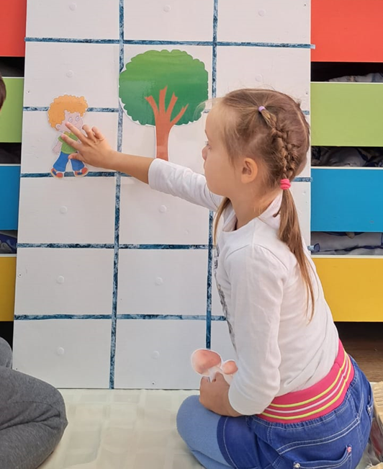

Игра «Теремок»
Цель: Развитие пространственных представлений.
Задачи: развивать умение обозначать в речи взаимное расположение предметов в пространстве; называть расположение персонажей.
Правила игры: взрослый загадывает ребёнку загадку о животном, который участвует в сказке. Ребёнок отгадывает загадку, берет карточку с изображением данного животного и заселяет его в соответствии с заданным условием. Например, справа, слева…. Ведущий загадывает участникам игры загадки по всем остальным животным и предлагает заселить зверей по комнатам. К примеру, Лягушка будет жить на первом этаже слева, Лиса – на втором этаже справа, Медведь – на первом этаже справа, Заяц - на третьем этаже справа, Мышка – на втором этаже слева. Когда все зверушки уже живут в своих домиках, ведущий говорит, что теремок заселён.
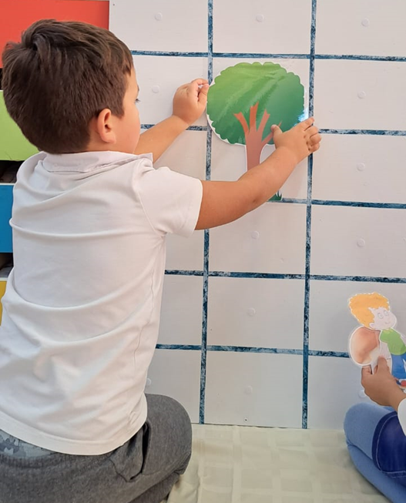

Игра «Найди место»
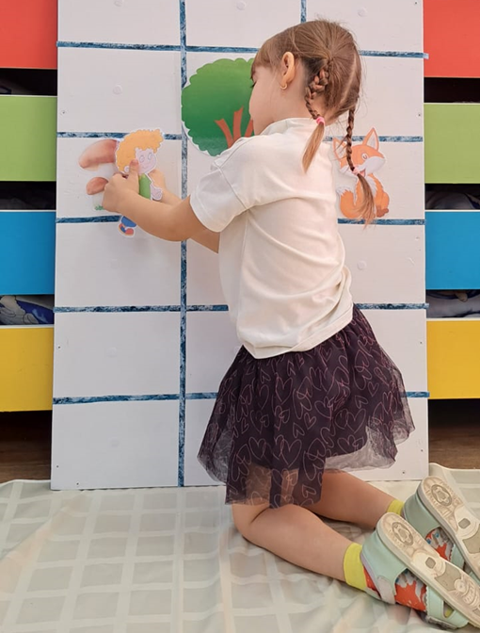
Цель: Формирование ориентации в пространстве.
Задачи: учить различать предлоги «под», «над», «на»; упражнять в правильном использовании предлогов; учить соотносить словесные обозначения с действиями.
Правила игры: На игровом поле расположено дерево (стол). Отдельно в коробочке расположены карточки с разными предметами и животными. Задача игроков – выбрать карточку и рассказать местоположение этих предметов относительно дерева (стола) используя предлоги «под», «на», «около», «над».

Игра «Вкусная корзинка»
Цель: Закрепление знаний детей о ягодах, фруктах и овощах.
Задачи: закреплять обобщающие понятия: овощи, фрукты, ягоды, названия овощей и фруктов; развивать внимательность, зрительное восприятие.
Правила игры: На игровом поле расположена корзинка с прорезью. Ведущий прячет в прорезь корзинки на половину или больше картинку ягоды, овоща или фрукта. Игроки должны отгадать, что спрятано в корзинке.

Игра «Что надеть?»
Цель: Закрепление представлений об одежде и обуви, назначении вещей.
Задачи: учить детей называть предметы одежды и обуви, уточнять представления детей об одежде и обуви; учить дифференцировать виды одежды по временам года.
Правила игры: Условные корточки всех времён года (жёлтый лист, снежинка, зелёный лист и солнышко). По выбору ведущий выкладывает одну из условных карточек на поле. Задача игрока выбрать предметы одежды, которые соответствуют данному времени года.
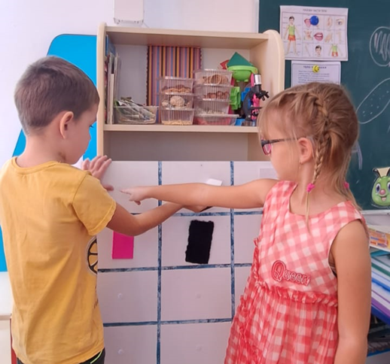
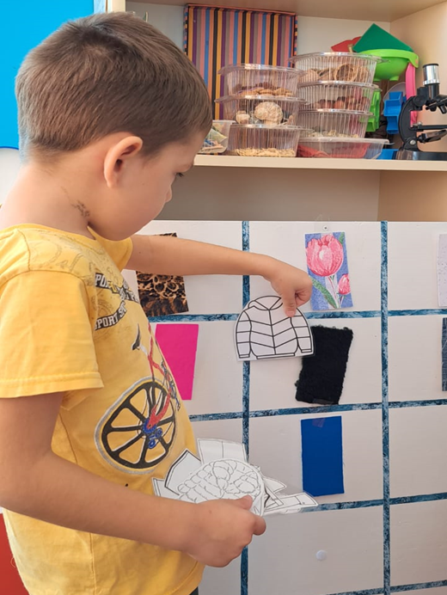
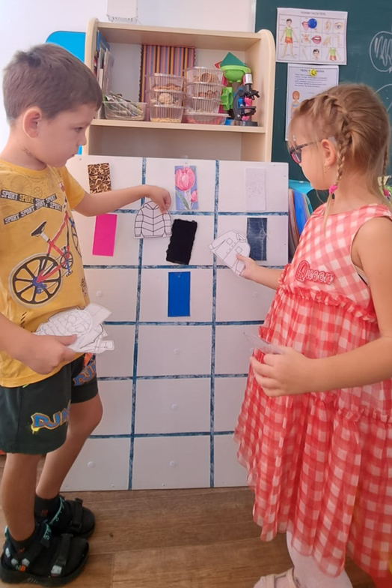

Игра «Разноцветные цифры» (Построй по схеме цифру)»
Цель: Развитие способности детей к наглядному моделированию через лего - конструктор.
Задачи: развивать зрительное и пространственное восприятие, внимание и мелкую моторику рук; учить детей изготавливать постройки из лего-конструктора по схемам; развивать умение соотносить цифру с числом.
Правила игры: Собрать цифры по образцу.

Игра «Подбери эмоцию»
Цель: Развитие коммуникативных навыков, эмоционального восприятия детей, внимания, мышления, фантазии и творчества, мелкой моторики, пространственного и логического мышления.
Задачи: продолжать знакомить детей с различными эмоциями человека; учить видеть и определять, что обозначает определённая эмоция (грусть, радость, злость, удивление, спокойствие, обида и т.д.); развивать умение по эмоциям определять настроение других людей; воспитывать дружеские взаимоотношения.
Правила игры: Дети получают набор картинок. Педагог предлагает детям разложить перед собой картинки с эмоциями. Далее дети слушают отрывки музыкальных произведений, а педагог предлагает подобрать соответствующую музыке эмоцию из картинок. Потом музыкальный руководитель предлагает рассказать об этой эмоции и показать её на себе.

Игра «Собери гербарий по цвету»
Цель: Создание гербария осенних растений территории детского сада. Создание благоприятных условий для формирования и развития познавательных и исследовательских способностей.
Задачи: познакомить детей с признаками осени (почему листья меняют цвет); уточнять и расширять представления детей о растениях; развивать навыки анализа, наблюдения, сравнения; развивать эстетическое восприятие детей.
Описание: Подготовить картон разных цветов. На прогулке организовать сбор растений. Распределить растения по квадратам картона такого же цвета.

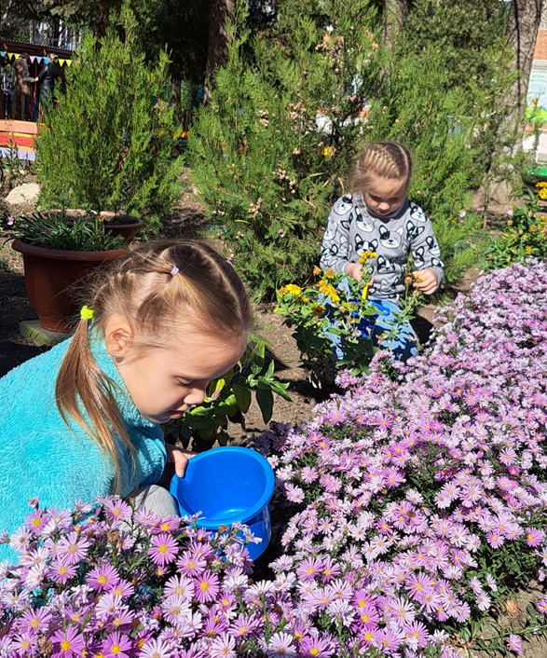
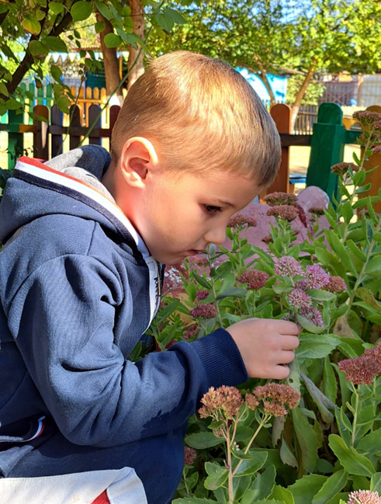

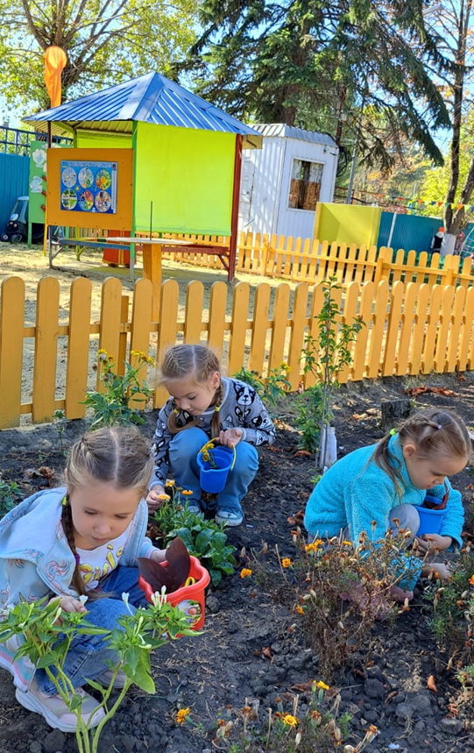
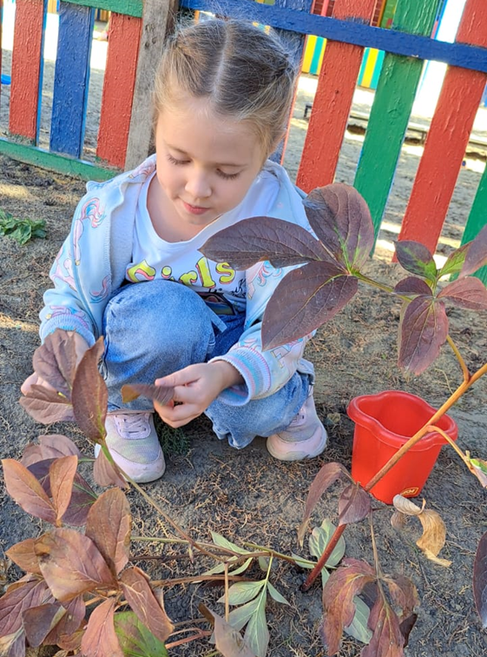

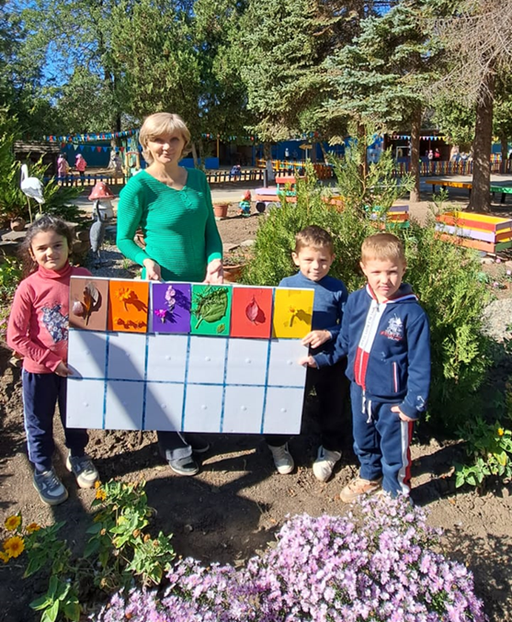
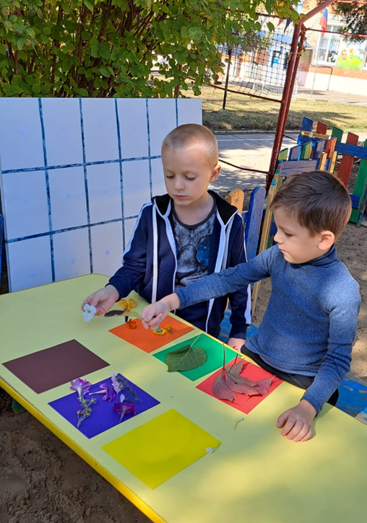

Игра «Примите заказ»
Цель: Формирование навыков игровой деятельности.
Задачи: уточнять понятия детей о приготовлении еды (какие продукты нужны для приготовления еды); продолжать знакомить с профессиями повара, кассира; учить подбирать предметы и атрибуты для игры; совершенствовать умение объединяться в игре, распределять роли (повар, кассир, посетители), выполнять игровые действия; формировать знания детей о правилах поведения за столом и в общественных местах.
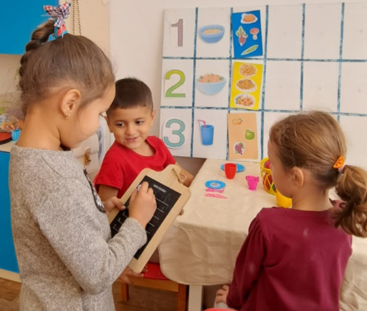
Правила: Карточки с изображением тарелок для первого блюда, второго и стакан. Карточки с изображением, из чего можно приготовить то или иное блюдо, напитки. По этим карточкам можно «заказывать» блюда.
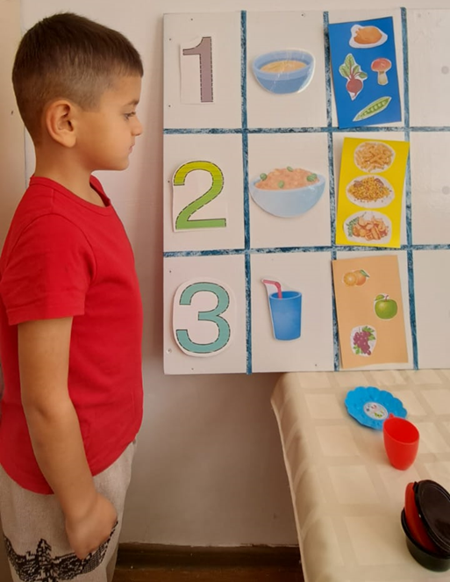

Игра «Из какой сказки предмет»
Цель: Закрепление знаний о героях сказок.
Задачи: Воспитывать у детей интерес и любовь к сказкам; стимулировать мыслительную, речевую деятельность; соотносить волшебный предмет с героем сказки; вызвать положительный эмоциональный отклик, желание принимать участие в командных соревновательных играх развивающего характера.
Описание: На игровом поле расположены иллюстрации сказок. В коробочке находятся карточки с предметами из этих сказок. Воспитатель зачитывает детям отрывок из сказки, которую они наверняка знают, участники вспоминают, из какого он произведения. Задача игроков выбрать предметы, которые относятся к этой сказке. Можно внести соревновательный элемент – предложить детям выполнить задания командами.

Игра «Сломанная лестница»
Цель: Формирование представлений о величине.
Задачи: закреплять умение замечать нарушения в равномерности нарастания величин, понятия «самая высокая», «чуть ниже», «ещё ниже», «самая низкая»; развивать глазомер; воспитывать интерес к играм.
Описание: На поле расположены полоски разной высоты. Количество полос зависит от уровня подготовки ребёнка.
1 вариант: Составить вертикальную «лесенку» (от самой низкой до самой высокой палочки) и назвать «ступеньки», посчитать их по порядку.
2 вариант: Строится лестница. Затем все дети, кроме одного ведущего, отворачиваются. Ведущий вынимает одну ступеньку и сдвигает остальные. Кто раньше других укажет, где лестница «сломана», становится ведущим. Если при первом проведении игры дети допускают ошибки, то можно использовать мерку. Ею измеряют каждую ступеньку и находят сломанную. Если дети легко справляются с задачей, можно одновременно вынуть две ступеньки в разных местах.
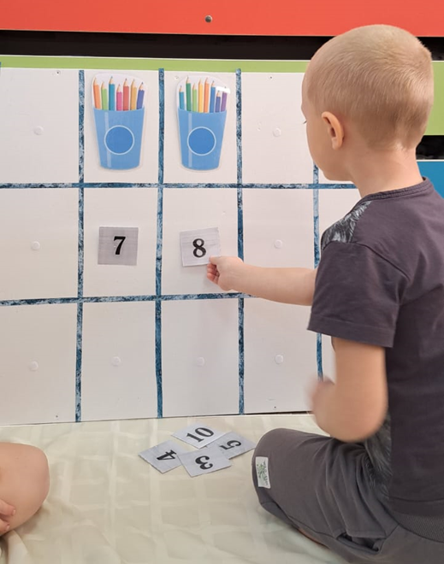
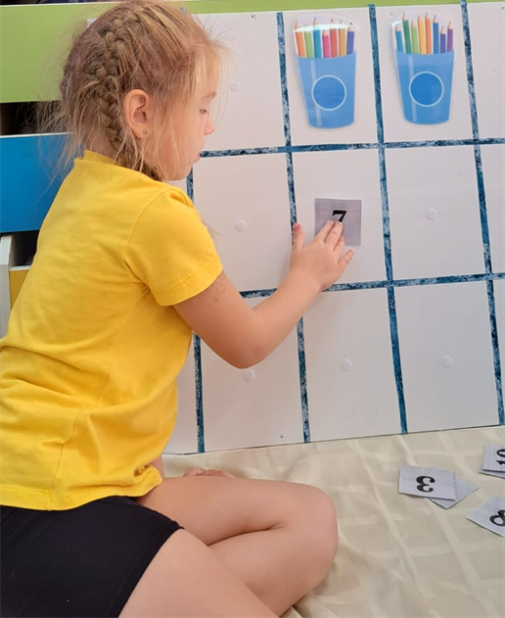

ПЛАНИРУЕМЫЕ РЕЗУЛЬТАТЫ

У ребёнка сформированы:
- умения ориентироваться в пространстве;
- умения обозначать в речи взаимное расположение предметов в пространстве;
- умения правильного использования предлогов, соотношения словесного обозначения с действиями;
- умения изготавливать постройки из конструктора по схемам;
- умения взаимодействовать со сверстниками;
- познавательные и исследовательские способности.
- навыки игровой деятельности: умение объединяться в игре, распределять роли (повар, кассир, посетители), выполнять игровые действия;
- умения подбирать предметы и атрибуты для игры;
- представления о величине.
У ребёнка развиты:
- внимательность, зрительное восприятие и пространственное восприятие;
- мелкая моторика рук;
- умение соотносить цифру с числом;
- коммуникативные навыки, эмоциональное восприятие, внимание, мышление, фантазия и творчество, пространственное и логическое мышление;
У ребенка закреплены знания:
- об овощах, фруктах, ягодах;
- об одежде и обуви, назначении вещей;
- о различных эмоциях человека;
- о приготовлении еды (какие продукты нужны для приготовления еды);
- о профессии повара, кассира;
- о правилах поведения за столом и в общественных местах.

МЕТОДИЧЕСКАЯ ЛИТЕРАТУРА
- Журнал «Современное дошкольное образование: теория и практика»
http://sdo-journal.ru/.
2. В помощь воспитателю детского сада. http://detsadd.narod.ru/
http://doshkolnik.ru/ «Дошкольники».
3. Создание проблемных ситуаций на занятиях с дошкольниками / Е.Л. Мельникова, Л.Ю. Сысуева //Методист. – 2016 – № 4 – С. 61–68.
4. Кригер Е.Э. Педагогические условия развития познавательной активности детей старшего дошкольного возраста [Текст] / Е.Э. Кригер. - Барнаул, 2009.- С.32.
5. Вахрушева Л.Н. Воспитание познавательных интересов у детей 5-7 лет / Л.Н. Вахрушева. – М.: ТЦ Сфера, 2012. – 128 с.
6. Кирсанова, Т.В., Кузьмина С.П., Савостикова, Е.Л. Условия оптимизации развития познавательной активности детей в ДОУ / Т.В. Кирсанова, С.П. Кузьмина, Е.Л. Савостикова // Дошкольная педагогика. – 2020. – № 5. – С. 11–15.

